花蓮縣101學年度辦理複合式防災避難演練成果
辦理時間：102年4月29日 校名：宜昌國小
壹、演練腳本：
演練時間：102年4月29日8時25分
演練地點：花蓮縣立宜昌國民小學
情境模擬與介紹：
102年4月29日上午8時25分，花蓮外海發生錯動，地震深度9公里，產生芮氏規模7.8的地震，吉安鄉震度為7級，搖晃時間持續約50秒。
地震發生後，模擬災害為：
一、有一班教室內牆壁倒塌，有1位學生被壓受困
二、有2位學生在疏散時跌倒受傷
三、清查人數發現少了1位學生

主要演練項目如下：
一、學生避震指導與安撫
二、師生避難與疏散，災害應變小組成立與啟動
三、受困學生搶救與急救
四、傷患急救與送醫
五、人數統計與回報
六、校園災情勘查與失蹤學生搜救
七、校園災情掌握與回報、學生安置(含家庭防災卡使用方式)
八、海嘯發生與應變處理
九、水災時，緊急物資發放與家長聯繫
十、核能幅射塵災情的處置與應變及家長領回學生方式

演練項目一、學生避震指導與安撫
演練地點：各班教室
演練時間：1分鐘
模擬情境：發生芮氏規模7.8的地震，震度7級強震約50秒
時間 | 演練人員 | 演練內容(對白) | 備註
8：25  ︱  8：26 | 音響效果  (以哨音一長音代表  地震開始) | [司儀]：花蓮縣立宜昌國民小學101學年度第二學期防震、防火、防海嘯、防汛及防核之複合型災害防救演練。  （演練開始）  本日102年4月29日上午8時25分，花蓮外海發生錯動，產生芮氏規模7.8的地震，本校所在地(吉安鄉)震度為7級，搖晃時間持續50秒請全校師生待在教室，進行掩蔽動作。 | 強震約50秒
8：25  ︱  8：26 | 各班教師與學生  (由司儀擔任集體發言，代表各班任課教師須在教室先安撫學生) | 1.教師：有地震，請同學不要慌張，拿起書包或書本放在頭頸部位，迅速蹲到桌子底下，窗戶與電視櫃旁的同學也請馬上移至桌子底下，請勿慌張，等待地震過後，再聽從老師指揮做疏散動作。  2.學生：是。  (＊注意：教師請確保將教室前後門為開啟狀態，電源關閉請指定固定同學負責) | 各班任課教師在教室做好安撫學生，  注意學生安全等事項。
8：25  ︱  8：26 | 司儀 | 任課教師在班級教室內必須做好安撫學生、穩定學生情緒及避難指導。  確保教室前後門開啟狀態，關閉電源，並注意頭上的燈及旁邊的懸掛物及櫃子是否穩固。  接下來演練項目二、師生避難與疏散，災害應變小組成立與啟動

演練項目二、師生避難與疏散，災害應變小組成立與啟動
演練地點：辦公室、司令台
演練時間：5分鐘
模擬情境：強震過後約10秒，校長依照判斷地震級數成立災害應變中心。
時間 | 演練人員 | 演練內容(對白) | 備註
8：26  ︱  8：31 | 司儀 | 在主震稍停之後，各班老師就近從各個樓梯口，分別帶領同學離開教室。  全校師生依序疏散到指定地點大操場集合，並協助行動不便的學生。  疏散時，拿著書包或其他的物品或用手保護頭部，防止砸傷，若身邊有飲水、食物及避難包，順手帶走。
8：26  ︱  8：31 | 現場指揮官(校長)：  （確認川堂安全） | 校長室報告，各位老師、各位同學，剛才發生了大地震，請大家不要慌張，門窗及大門維持開放現狀。現在請各班任課老師確認已關閉電源，帶領同學依防災地圖疏散路線，進行疏散避難。特別留意行動不便之教職員工與學生之護送。切記！請勿奔跑或推擠。  （吹哨子一長音一短音，以示開始疏散） | 校長在辦公室按電話〝5線〞對全校廣播。
8：26  ︱  8：31 | 各班教師與學生  (司儀) | （校長報告後各班開始疏散）  1.教師：同學們現在將書包或背包放在頭上，隨手拿起身邊的水、食物及緊急避難包，蹲低身體降低重心，迅速到走廊集合，然後依照平時教導的疏散避難路線行進，沿途務必注意掉落物。切記！請勿奔跑或推擠。  2.學生：是。 | 校長報告後各班教師指導學生開始疏散
8：26  ︱  8：31 | 現場指揮官(校長)： | 各位同仁請注意，我是現場指揮官，本校災害應變中心緊急成立。請避難引導組組員立即到指定地點指導班級疏散其餘各組亦請立即至司令台集合，請配戴個人識別背心並請各組組長隨身攜帶無線對講機。 | 校長在辦公室按電話〝5線〞對全校廣播。
8：26  ︱  8：31 | ＊災變中心各組人員就位 | ＊避難引導組員迅速至指定地點引導疏散，引導人員特別要於疏散時確認穿堂安全。  ＊搶救組攜帶搶救工具、器材迅速至災害應變中心集合。  ＊安全防護組安排人員於學生疏散後關閉總電源，及至校門口維護安全，設立路障或拉起封鎖線，管制車輛進出，其他人至災變中心集合。  ＊通報組攜帶學生家庭防災卡及相關聯絡資料至災害應變中心集合。  ＊緊急救護組攜帶救護器材迅速至災害應變中心集合。 | ﹡安全防護組關總開關電源，  搶救組，準備2繩索、2圓鍬， 2十字鎬。
8：26  ︱  8：31 | 現場副指揮官  (學務主任張主任)  與災害應變小組人員 | 1.我是現場副指揮官(張主任)：現在發放對講機給組長並請各組測試通話，完畢！  （各組組長與現場指揮官彼此通話測試）  2.現場副指揮官(張主任)：請各組組長向我回報集合狀況。完畢！  (此時各組應到指揮中心旁各組集合點集合)  3.避難引導組(楊主任)：報告副現場指揮官，避難引導組除了部分組員已前往各樓梯口協助班級疏散之外，其餘全員到齊。完畢！  4.現場副指揮官(張主任)：收到。完畢！  5.通報組(黃組長)：報告副現場指揮官，通報組全員到齊。完畢！  6.現場副指揮官(張主任)：收到。完畢！  7.安全防護組(李主任)：報告副現場指揮官，安全防護組全員到齊。完畢！  8.現場副指揮官(張主任)：收到。完畢！  9.緊急救護組(陳主任)：報告副現場指揮官，緊急救護組全員到齊。完畢！  10.現場副指揮官(張主任)：收到。完畢！  11.搶救組(王組長)：報告副現場指揮官，搶救組全員到齊。完畢！  12.現場副指揮官(張主任)：收到。完畢！  13.現場副指揮官(張主任)：請安全防護組，開始巡視校園，並注意自身安全，隨時以對講機回報校園受災狀況。完畢！  14.安全防護組(李主任)：收到。完畢!  15.副現場指揮官(張主任)：避難引導組，聽到請回答？完畢！  16.避難引導組(楊主任)：避難引導組收到，請講？完畢！  17.副現場指揮官(張主任)：請避難引導組統計各班人數後回報。完畢！ | 事務組長立即取出對講機、識別背心及安全帽等裝備
 | 司儀 | 經校長認定地震災害級數之後，迅速廣播各班學生依序避難至最終避難場所。學生依照不奔跑、不推擠、不喧鬧的原則離開教室。遠離建築物的疏散路線快速奔跑至操場空曠地區的最終避難場所集合。  項目（二）演練完畢。 | 參考來源：內政部消防署防震安全手冊（http://www.nfa.gov.tw/nfa_k/Show.aspx?MID=561&UID=996&PID=561）

演練項目三、受困學生搶救與急救
演練地點：205班教室
演練時間：5分鐘
模擬情境：一樓205班教室牆壁倒塌，有1位學生被壓，無法行動
時間 | 演練人員 | 演練內容(對白) | 備註
8：31  ︱  8：36 | 205班  吳老師 | (205班吳老師向現場副指揮官報告)：  張主任，205班教室內牆壁倒塌，有1位學生被壓到，無法行動。 | (安全防護組：學生疏散後，關閉總電源)
8：31  ︱  8：36 | 現場副指揮官  (張主任)： | 呼叫搶救組，聽到請回答
8：31  ︱  8：36 | 搶救組(王組長)： | 聽到了，請說
8：31  ︱  8：36 | 現場副指揮官  (張主任)： | 205班教室有1位學生被倒塌的牆壁壓到無法行動，請速搶救。 | 205請1位學生，擔綱演出
8：31  ︱  8：36 | 搶救組(王組長)： | 請帶鐵棍，十字鎬，擔架，皆須配戴頭盔保護自身安全，迅速至205班教室搶救。 | 各人員依指示前往205班搶救學生並作包紮運送學生。
8：31  ︱  8：36 | 現場副指揮官  (張主任)： | 呼叫通報組，聽到請回答
8：31  ︱  8：36 | 通報組(黃組長)： | 聽到了，請說
8：31  ︱  8：36 | 現場副指揮官  (張主任)： | 有位學生被倒塌的牆壁壓到無法行動，請速聯絡救護車，並與家長聯絡
8：31  ︱  8：36 | 通報組(黃組長)： | 知道了，立即聯絡。  (口唸1…1…9)您好，這裡是宜昌國小，地震發生後，有位學生被倒塌的牆壁壓到無法行動，請速派遣救護車及人員協助搶救
8：31  ︱  8：36 | 現場副指揮官(張主任) | 呼叫安全防護組，聽到請回答
8：31  ︱  8：36 | 安全防護組(李主任)： | 聽到了，請說
8：31  ︱  8：36 | 現場副指揮官  (張主任)： | 有1位學生被倒塌的牆壁壓到無法行動，已聯絡救護車，請派人至校門口引導救護車至救護組
8：31  ︱  8：36 | 安全防護組(李主任)： | 知道了。吳明德先生請至校門口引導救護車至救護組。 | 吳明德先生請至校門口引導
8：31  ︱  8：36 | 搶救組人員 | (於教室搶救約一分鐘，開始以擔架將傷患迅速抬離教室) | 對學生進行檢查、包紮、固定擔架動作後抬離患者前往醫護站
8：31  ︱  8：36 | 通報組(黃組長)： | O先生您好，這裡是宜昌國小，您的小孩O大同剛才地震時，腿部被壓傷，已聯絡救護車，是否指定醫院，並請到醫院照護。 | 應用家庭防災卡
8：31  ︱  8：36 | 緊急救護組(陳主任)： | 報告張主任，救護車要前往門諾醫院。
8：31  ︱  8：36 | 現場副指揮官  (張主任)： | 收到了，請陳主任遴派校內人員隨車前往醫院瞭解救護狀況並隨時回報醫療狀況。 | ＊選派一人隨車護送
 | 司儀 | 教室內牆壁倒塌，有學生被嚴重壓傷，連絡救護車及通知家長。  二件重要的事  (1)徵詢家長是否指定醫院，無則以送最近醫院，同時學校必須指派一位人員陪同前往，隨時回報醫療狀況。(2)搶救及安全防護組人員皆須配戴頭盔保護自身安全。  本校緊急醫護組及通報組同時設置於本校小操場靠近司令台角落，為了通報醫療救護及消防滅火能夠迅速，兩組設置一起。  演練項目三演練完畢。

演練項目四、傷患急救與送醫
演練地點：南側穿堂
演練時間：5分鐘
模擬情境：南側穿堂一號樓梯一樓有2位學生在疏散時跌倒受傷（1位尚可走動，1位無法走動）
時間 | 演練人員 | 演練內容(對白) | 備註
8：36  ︱  8：41 | 避難引導組(楊主任)： | 張主任，南側穿堂一號樓梯(1號梯)一樓，疏散時有2位學生跌倒受傷，無法走動。
8：36  ︱  8：41 | 現場副指揮官  (張主任)： | 呼叫搶救組，聽到請回答
8：36  ︱  8：41 | 搶救組(王組長)： | 聽到了，請說
8：36  ︱  8：41 | 現場副指揮官  (張主任)： | 南側穿堂一號樓梯(1號梯)一樓有2位學生因推擠跌倒受傷，無法走動，請速搶救 | 601二位同學
8：36  ︱  8：41 | 搶救組(王組長)： | 知道了，指導搶救人員，至南側穿堂一號樓梯(1號梯)一樓，有2位學生因推擠跌倒受傷，無法走動，請速前往搶救 | 2位搶救人員隨即到1號梯尋找受傷學生
8：36  ︱  8：41 | ＊搶救組人員 | (二位老師到達後，以傷患搬運法將學生迅速搬至救護組，遠離建物) | 各人員依指示到中庭西邊樓梯一樓揹負或攙扶學生至醫護站
8：36  ︱  8：41 | 司儀 | 搶救組人員以「傷患搬運法」將學生迅速遠離建物搬至救護組，  學校愛心媽媽配合輔導室老師協助救治及安撫學生並做與家長之間的對話窗口。  項目（四）演練完畢

演練項目五、人數統計與回報
演練地點：操場
演練時間：5分鐘
模擬情境：學生均疏散至運動場後，開始清查人數
時間 | 演練人員 | 演練內容(對白) | 備註
8：41  ︱  8：46 | 避難引導組(楊主任)： | 請各班導師集合學生，按座號成一路縱隊並蹲下，立即清查班上人數，並向我報告，謝謝。
8：41  ︱  8：46 | 各班導師： | 各位同學請按座號成一路縱隊，老師開始點名，點完名的同學請蹲下。
8：41  ︱  8：46 | 各班導師 | 點名後導師陸續向楊主任報告學生人數 | 各班導師向避難引導組回報班級狀況
8：41  ︱  8：46 | 501班導師(蘇老師)： | 楊主任，5年1班有一位學生集合未到，班長說：XOO同學，可能還在圖書館。
8：41  ︱  8：46 | 避難引導組(楊主任)： | 知道了，將立即搜尋
8：41  ︱  8：46 | 602班導師： | (報告避難引導組/或楊主任)  602班學生應到○人，實到○人。 | 各班導師於點完名後，陸續向楊主任報告學生狀況及人數。
8：41  ︱  8：46 | 603班導師： | (報告避難引導組/或楊主任)  603班學生應到○人，實到○人。 | 各班導師於點完名後，陸續向楊主任報告學生狀況及人數。
8：41  ︱  8：46 | 604班導師： | (報告避難引導組/或楊主任)  604班學生應到○人，實到○人。 | 各班導師於點完名後，陸續向楊主任報告學生狀況及人數。
8：41  ︱  8：46 | … | … | 各班導師於點完名後，陸續向楊主任報告學生狀況及人數。
8：41  ︱  8：46 | 205班導師 | (報告避難引導組/或楊主任)  205班其中1位學生因為受到倒塌牆壁嚴重壓傷，已緊急送醫。學生應到○人，實到○人。
8：41  ︱  8：46 | 司儀 | 避難引導組統計人數，並將學生受災狀況填報資料，回報災害應變中心。  目前有一位受到驚嚇的學生，急待救援。  各班現已逐班報告人數完畢。  項目（五）演練完畢

演練項目六、校園災情勘查與失蹤人員搜救
演練地點：圖書室
演練時間：5分鐘
模擬情境：安全防護組正在校園巡查時接獲通知，501班有一位學生集合未到，可能在圖書室
時間 | 演練人員 | 演練內容(對白) | 備註
8：46  ︱  8：51 | 避難引導組(楊主任)： | 避難引導組呼叫張主任，聽到請回答。
8：46  ︱  8：51 | 現場副指揮官  (張主任)： | 聽到了，請說
8：46  ︱  8：51 | 避難引導組(楊主任)： | 5年1班導師清查人數。發現班上O小弟同學集合未到，班長說，可能還在圖書室，請協助搜尋。
8：46  ︱  8：51 | 現場副指揮官  (張主任)： | 呼叫安全防護組，聽到請回答
8：46  ︱  8：51 | 安全防護組(李主任)： | 聽到了，請說
8：46  ︱  8：51 | 現場副指揮官  (張主任)： | 5年1班有位學生O小弟同學，集合未到，可能在圖書館，請立刻到圖書館查看是否仍有學生留在室內
8：46  ︱  8：51 | 安全防護組(李主任)： | 聽到了，我們會立即派員到圖書室巡視。徐組長、張幹事請立刻到四樓圖書館查看狀況。 | 戴安全帽、警示棒循樓層速至圖書室查看。
8：46  ︱  8：51 | 司儀 | 安全防護組人員逐樓層尋找O小弟同學。找到受到驚嚇的O小弟後隨即回報李主任。先做安撫動作，隨後扶至救護站。  安全防護組的任務是平日必須先做全校性的定期巡邏，檢視校內各區域是否有災害潛勢區域。  (約30秒後) | 兩位組長攙扶學生下樓至救護站。
8：46  ︱  8：51 | 安全防護組楊主任： | 呼叫張主任，聽到請回答
8：46  ︱  8：51 | 現場副指揮官  (張主任)： | 聽到了，請說
8：46  ︱  8：51 | 安全防護組楊主任： | 我們在圖書館找到了O小弟同學，O同學目前除了驚嚇過度，身體狀況良好，將立即帶到救護站。
8：46  ︱  8：51 | 現場副指揮官  (張主任)： | 注意學生情緒安撫。呼叫通報組，聽到請回答？
8：46  ︱  8：51 | 通報組黃組長： | 聽到，請說。
8：46  ︱  8：51 | 現場副指揮官  (張主任)： | 501學生O小弟同學驚嚇過度正護送到救護站當中。請通報組(黃組長)通知家長學生目前狀況，詢問家長是否領回學生。
8：46  ︱  8：51 | 司儀 | 本項演練著重在一場重大災難中，有些師生會因驚嚇或身心障礙不便留置各樓層或教室。  安全防護組巡邏時必須身著警示衣服、警示燈及戴安全帽作好自身防護工作。  項目（六）演練完畢

演練項目七、校園災情掌握與回報、學生安置（含家庭防災卡使用方式）及家長領回受傷學生
演練地點：操場、司令台
演練時間：14分鐘
模擬情境：強震後，校園災情已掌握，各組回報災情
時間 | 演練人員 | 演練內容(對白) | 備註
8：51  ︱  9：05 | 現場指揮官(校長) | 現場指揮官報告，請各組組長到災害應變中心報告災情。
8：51  ︱  9：05 | 避難引導組(楊主任)： | 避難引導組報告，本組經清查全校師生人數，除2年5班1名學生受傷送醫治療，2位學生因跌倒擦傷送緊急醫護組治療，實際在校應到O人，實到O人。
8：51  ︱  9：05 | 安全防護組(李主任)： | 安全防護組報告，經查本校主要災情：  一、2年5班教室內牆壁倒塌。
8：51  ︱  9：05 | 搶救組(王組長)： | 搶救組報告，本組搶救結果為：  一、將601班2位被倒塌牆壁壓傷同學送至救護組。  二、將2位跌倒受傷同學送至救護組。
8：51  ︱  9：05 | 通報組(黃組長)： | 通報組報告，本組通報情形如下：  一、通報119救護車護送205班1名學生送門諾醫院治療，並已通知家長至醫院照顧。
8：51  ︱  9：05 | 緊急救護組(陳主任)： | 緊急醫護組報告，本組救護情形如下：  一、205班1位同學腿部被壓，經包紮故固定後，生命徵象正常，意識清楚，由救護車後送門諾醫院。  二、601班2位同學因疏散跌倒受傷，已做好傷口醫護處理，意識清楚，生命徵象正常，暫時留置救護站觀察。  三、5年1班O小弟同學因驚嚇過度，已請輔導室人員陪伴做好心理輔導。
 | 現場指揮官(校長) | 現場指揮官報告，請通報組向本縣災害應變中心報告本校災情與處理情形，再向教育部校安中心陳報。
 | 通報組(黃組長)： | 是。（撥打電話）災害應變中心您好，這裡是宜昌國小，本校因地震造成1間教室內牆壁倒塌，1名受傷學生已送至門諾醫院治療，另有2名受傷學生輕傷，本校已進行包紮治療。避難師生人數共O名，均在避難場所等待警報解除，等待期間學生由老師持續安撫與照顧。
 | 現場指揮官(校長) | 一、請(避難引導組)楊主任將未受傷學生集中留置、安撫，確認人數，聯絡家長（或代理人）來校接回學生或通知家長學生目前狀況。  二、請導師利用家庭防災卡聯絡家長或代理人，在接回學生前，先做好登記，再將學生交由家長接回。  三、請緊急醫護組要特別留意照顧行動不便的教職員工及學生之留置與安撫。
 | 司儀 | 本項演練為「家庭防災卡」之正確使用。
 | 司儀 | 災後…，由通報組通知受傷學生家長，確認是否需要接回學生。其餘學生依然留置學校由學校作最妥善的安撫與照顧，不讓孩子隨意離校。
 | O小弟家長： | 我是5年1班O小弟家長，我要接回我的孩子。 | 請志工擔任
 | 窗口人員：鍾蕙伃組長 | 請先在此登記。請稍等，將馬上通知5年1班導師協助孩子領回。
 | 司儀 | 項目（七）演練完畢

演練項目八、海嘯發生與應變處理
演練地點：操場、教室
演練時間：10分鐘
模擬情境：根據花蓮縣災害應變中心指示，由於地震後所引起海嘯，造成海堤水位上升，有可能會漫淹至本校。
時間 | 演練人員 | 演練內容(對白) | 備註
9：05  ︱  9：15 | 現場指揮官(校長)： | 現場指揮官報告，根據救災應變中心指示，大水將於十分鐘內到達本校，請各位老師、同學不要慌張，有秩序地跟隨老師快速往高樓層移動。  (吹哨子一長音一短音，代表發生大水，此時各班迅速向高樓層移動)
9：05  ︱  9：15 | 現場副指揮官  (張主任)： | 請避難引導組依防汛疏散路線各自迅速前往預定地點協助班級疏散避難。
9：05  ︱  9：15 | 避難引導組(楊主任)： | 請各位老師帶領學生上樓梯時，不要奔跑、推擠，依照避難路線至高樓層。
9：05  ︱  9：15 | 各班導師與學生  (司儀) | 導師：水災來了，請同學不要驚慌，有秩序地跟隨老師一起往高樓層教室移動)  學生：是。
9：05  ︱  9：15 | 司儀： | 現在各班導師已經進行安撫並快速有秩序地往高樓層避難移動。
9：05  ︱  9：15 | 現場指揮官(校長)： | 因應海嘯災害發生，請各應變小組各就各位，應變中心人員及物資轉移至三樓階梯教室室。請各組組長向我回報目前狀況。
 | 避難引導組(楊主任)： | 報告現場指揮官，避難引導組己前往各樓梯口協助班級撤離至高樓層教室。
 | 安全防護組(李主任)： | 報告現場指揮官，安全防護組已將備用口糧、飲用水等移至三樓階梯教室。
 | 搶救組(王組長)： | 報告現場指揮官，搶救組已將沙包設置於左右兩處樓梯口阻擋大水進入電梯，並已將貴重器材搬運至三樓階梯教室。
 | 緊急救護組(陳主任)： | 報告現場指揮官，緊急救護組也已將醫療器材撤離至三樓階梯教室。
 | 司儀： | 學生已到達指定高樓層教室。  各緊急應變小組成員，已將人員及器材往高處移動。  搶救組將沙包設置各地下室入口，避免大水進入地下室。
 | 各班導師與學生  (司儀) | 導師：現在開始清點班級人數。
 | 現場副指揮官  (張主任)： | 請安全防護組開始巡視校園班級，以對講機回報校園受災狀況及學生狀況。
 | 安全防護組(李主任)： | 是
 | 現場副指揮官  (張主任)： | 避難引導組，聽到請回答？
 | 避難引導組(楊主任)： | 避難引導組收到，請講？
 | 現場副指揮官  (張主任)： | 請避難引導組統計各班人數後，迅速回報，完畢!。
 | 避難引導組(楊主任)： | 收到，完畢!。  (此時可用大聲公擴音機向各班廣播)：  請各班導師向各年級級導師回報班級人數，各年級級導師於掌握狀況後，再向避難引導組回報各年級師生人數。
 | (司儀) | (現在各班導師在清點人數之後，向各年級級導師回報班級人數，由避難引導組向各年級級導師處查詢各年級學生人數及狀況。)
 | 一年級級導師： | 報告楊主任(避難引導組)，一年級學生應到○○人，實到○○人。
 | 二年級級導師： | 報告楊主任(避難引導組)，二年級學生應到○○人，實到○○人，未到1人因受傷已送至慈濟醫院。。
 | 三年級級導師： | 報告楊主任(避難引導組)，三年級學生應到○○人，實到○○人
 | 四年級級導師： | 報告楊主任(避難引導組)，四年級學生應到○○人，實到○○人。
 | 五年級級導師： | 報告楊主任(避難引導組)，五年級學生應到○○人，實到○○人。
 | 六年級級導師： | 報告楊主任(避難引導組)，六年級學生應到○○人，實到○○人。
 | 避難引導組(楊主任)： | 副現場指揮官，聽到請回答？
 | 現場副指揮官  (張主任)： | 收到，請講？
 | 避難引導組(楊主任)： | 報告現場副指揮官，各班級避難師生皆安全到達教室完畢!。
 | 司儀： | 由操場撤離至安全地點後，清點人數，除1名受傷送醫之外，其餘全員到齊。
 | 現場副指揮官  (張主任)： | 安全防護組，請繼續巡視校園班級並注意水災動向，並隨時回報狀況，完畢!。
 | 安全防護組(李主任)： | 是，目前大水已快淹到校門口，各班級狀況良好，完畢!。
 | 司儀： | 安全防護組觀察水災動向和校園災情並回報。
 | 現場副指揮官  (張主任)： | 請通報組陳報花蓮縣災害應變中心及教育部校安中心，報告學校目前所發生狀況。
 | 通報組(黃組長)： | 報告現場副指揮官，剛剛已通報花蓮縣災害應變中心及教育部校安中心，通報組已完成通報手續。
 | 現場副指揮官  (張主任)： | 收到。
 | 司儀： | 以上是海嘯災情的初步掌握與回報  項目（八）演練完畢

演練項目九、水災時，緊急物資發放與家長聯繫
演練地點：三樓階梯教室
演練時間：5分鐘
模擬情境：花蓮縣災害應變中心指示，因大水持續未退，請學生繼續留在安全地點耐心等待。
時間 | 演練人員 | 演練內容(對白) | 備註
9：15  ︱  9：20 | 司儀： | 近年來，因為地球環境變遷造成氣候異常惡化，發生極端的氣候現象。本演練項目亦可能獨立成為因強降雨、海水倒灌及河川潰堤所造成的急性水患災情。
9：15  ︱  9：20 | 現場指揮官(校長)： | 現場指揮官報告，花蓮縣災害應變中心通知，因大水持續未退，請同學們繼續留在安全地點耐心等待。
9：15  ︱  9：20 | 各班導師與學生  (司儀) | 導師：請同學們耐心等待，不要害怕，老師會與你們在一起。  學生：好。
9：15  ︱  9：20 | 現場副指揮官  (張主任)： | 請各班導師聯絡家長(或代理人)，因大水關係，請告訴家長收聽廣播並注意自身安全，待水稍退後，再到校接回學生，學校會好好照顧學生，請家長不要擔心，暫勿至學校接學生。
9：15  ︱  9：20 | 司儀： | 各班導師利用電話聯絡家長，告知學校遭逢水災的情形，並讓家長不必擔心，等待水退之後再到校接回學生。  由於災難連續發生時間已久，安全防護組人員準備先行發放飲水及乾糧給各班，以保持學生充足的體力。
9：15  ︱  9：20 | 現場副指揮官  (張主任)： | 安全防護組，聽到請回答。
9：15  ︱  9：20 | 安全防護組(李主任)： | 收到。請講！
9：15  ︱  9：20 | 現場副指揮官  (張主任)： | 由於避難時間已久，為避免學生飢餓，請安全防護組發放每班礦泉水及乾糧。
 | 安全防護組(李主任)： | 收到，馬上發放各班，並請導師轉發給各位學生，完畢！
 | 司儀： | 因大水尚未消退，通知鄰近村長利用社區廣播系統，通知家長勿到校接回孩童。
 | 現場副指揮官  (張主任)： | 請通報組知鄰近村長廣播，因水災未退，請家長暫時勿至學校，待水稍退時再到學校接回學生。
 | 通報組(黃組長)： | 收到，完畢！  (利用電話聯絡)村長您好，因大水未退，請村長廣播，通知家長勿至學校，待水稍退時再到學校接回學生。
 | 通報組(黃組長)： | 報告現場副指揮官，已通知村長廣播，完畢
 | 司儀： | 以上是水災時，緊急物資發放與家長聯繫  項目（九）演練完畢

演練項目十、核能幅射塵災情的處置與應變
演練地點：教室、操場
演練時間：10分鐘
模擬情境：根據災害緊急應變中心通知，因風向關係，核能電廠幅射塵恐飄來花蓮上空。
時間 | 演練人員 | 演練內容(對白) | 備註
9：20  ︱  9：30 | 現場指揮官(校長)： | 現場指揮官報告，依災害應變中心通知，因風向關係，核能電廠幅射塵恐飄來花蓮上空，請大家儘量不要將皮膚外露，戴好口罩及帽子、關閉門窗，暫留在教室內勿外出。 | 各班教室關閉門窗
9：20  ︱  9：30 | 各班導師與學生  (司儀) | 導師：請同學儘量不要將皮膚外露，戴好口罩及帽子、關閉門窗，暫留在教室內勿外出。  學生：好。
9：20  ︱  9：30 | 司儀： | 幅射塵警報解除，有許多家長詢問電話，要接回學生。  來校的家長填寫學生領回單，領回學生，  未領回的學生，由導師及通報組聯繫學生家長。
9：20  ︱  9：30 | 現場指揮官(校長)： | 現場指揮官報告！依災害應變中心通知，輻射塵災害警報已解除，可開始辦理學生返家事宜。
9：20  ︱  9：30 | 現場副指揮官  (張主任)： | 呼叫避難引導組，請設立緊急服務站，辦理學生返家及提供家長諮詢。
9：20  ︱  9：30 | 司儀： | 現在避難引導組正在設立緊急服務站，辦理學生返家及提供家長諮詢
 | 避難引導組(王主任)： | 報告現場副指揮官，避難引導組，已設立緊急服務站並開始辦理家長聯絡及學生返家事宜。
 | 現場副指揮官  (張主任)： | 收到。
 | 司儀： | 現在有家長打電話到學校
 | 家長(林媽媽)： | 我是605班的林oo及402班的林oo的家長，什麼時候可以接回我的孩子。 | 電話交談
 | 通報組(黃組長)： | 請問您是來學校領回孩子或讓孩子結伴成路隊一起返家？
 | 家長(林媽媽)： | 讓學生結伴成路隊返家。
 | 通報組(黃組長)： | 是否記得您的「家庭防災卡」所載家庭成員集合點及聯絡方式？
 | 家長(林媽媽)： | 是在東昌村活動中心門口。
 | 通報組(黃組長)： | 學校會安排結伴返家並作記錄。
 | 司儀： | 現在有家長欲到校接回學生，在緊急聯絡處的避難引導組提供家長諮詢並帶學生與家長會合，並請家長在「學生領回單」上簽名
 | 通報組(馮組長)： | 喂，宜昌國小您好，是否要來學校接學生？請問您的孩子在哪一班？叫什麼名字？ | 家長陸續電話詢問學生返家事宜
 | 家長(簡媽媽)： | 喂，我是301班的簡oo的家長。
 | 避難引導組(楊主任)： | 避難引導組劉金英老師，聽到請回答！
 | 避難引導組(劉金英)： | 收到。
 | 避難引導組(楊主任)： | 請帶301班簡00同學至緊急服務站和家長會合
 | 避難引導組(劉金英)： | 是，正帶領301班簡00同學前往緊急服務站中。
 | 避難引導組(楊主任)： | 請簡媽媽在學生領回單上簽名，但仍請儘量不要將皮膚外露，戴好口罩及帽子，謝謝！
 | 司儀： | 導師及通報組持續連繫未領回學生的家長。  以上是學生安置及家庭防災卡運用
 | 現場副指揮官  (張主任)： | 請安全防護組巡視校園，將災後危險地區拉出警示線，勿讓人靠近。
 | 安全防護組(李主任)： | 報告現場副指揮官，安全防護組已巡視校園完畢，並已於電線掉落，樹木倒塌和危險地區用警示帶拉出警戒區，完畢！
 | 現場副指揮官  (張主任)： | 請通報組向花蓮縣害應變中心及教育處報告本校災情與處理情形，並向教育部校安中心陳報。
 | 通報組(黃組長)： | 宜昌國小通報，今日到校教職員工 人、學生 人，請假 人，送醫 人，家長接回 人，尚有 人留在學校，人員均安，水災及核災均無災情，報告完畢。
 | 通報組(黃組長)： | 報告現場副指揮官，通報組已向上陳報災情及處理結果。
 | 現場副指揮官  (張主任)： | 收到。
 | 司儀： | 以上複合型災害防救演練到此結束

貳、102上半年度辦理複合式防災避難演練實況照片及說明
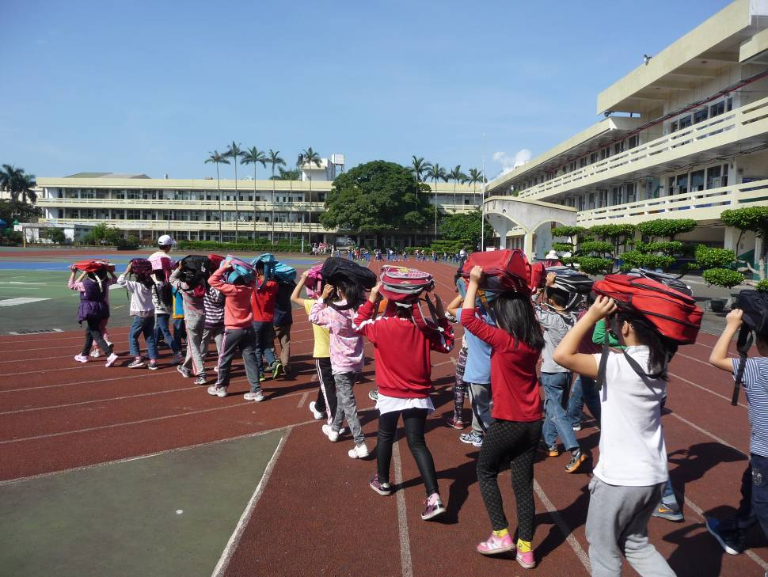
活動說明：地震稍歇後，依照逃生路線，進行避難疏散。
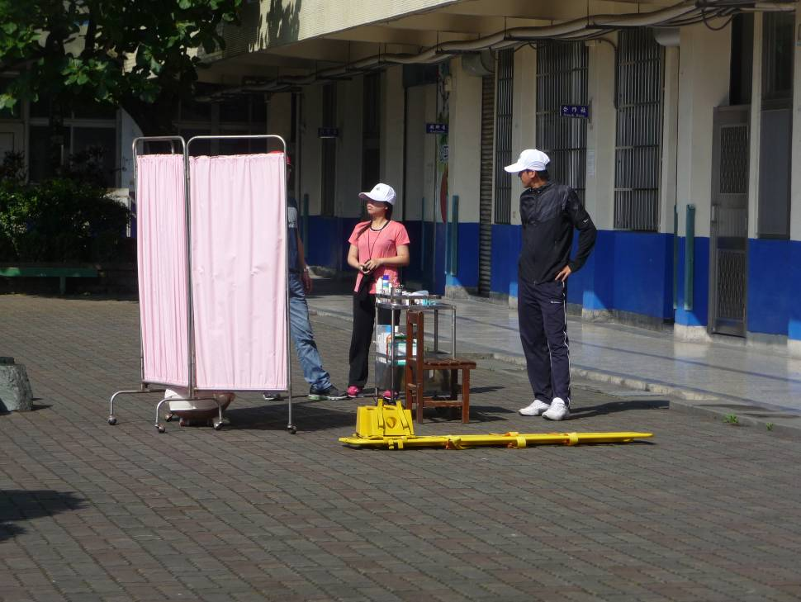

活動說明：緊急應變小組成立救護站

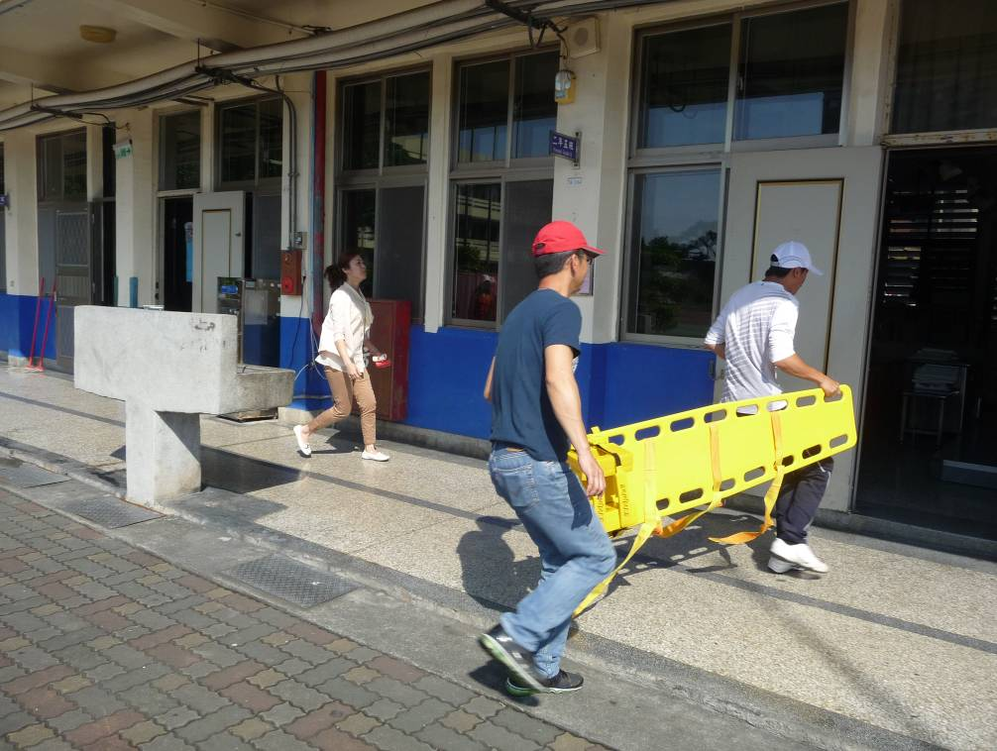
活動說明：災害發生，搶救傷患。
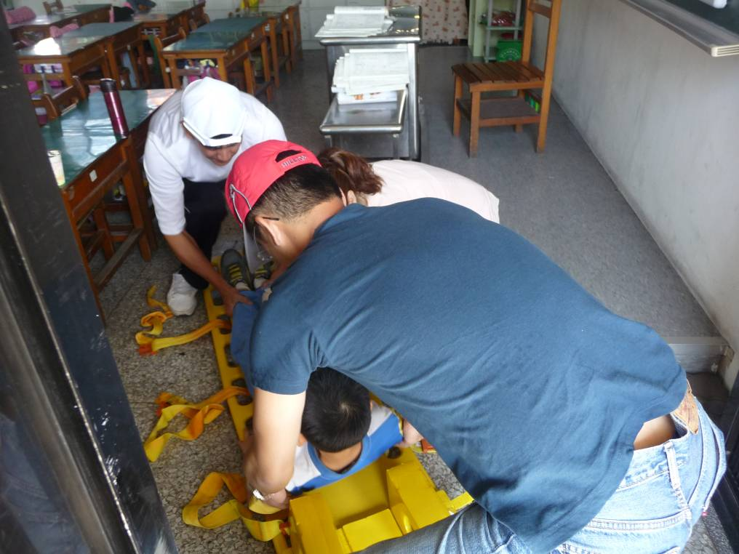
活動說明：進行擔架固定及搬運搶救。

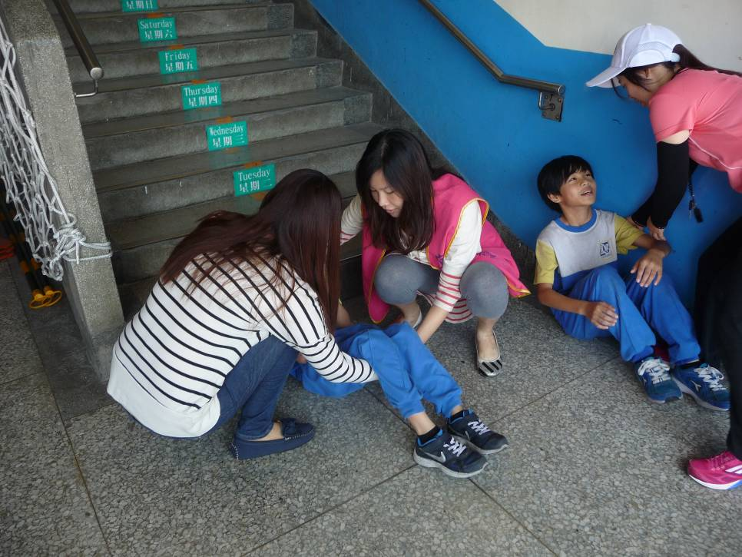
活動說明：針對受傷情況較輕者，進行徒手搬運。
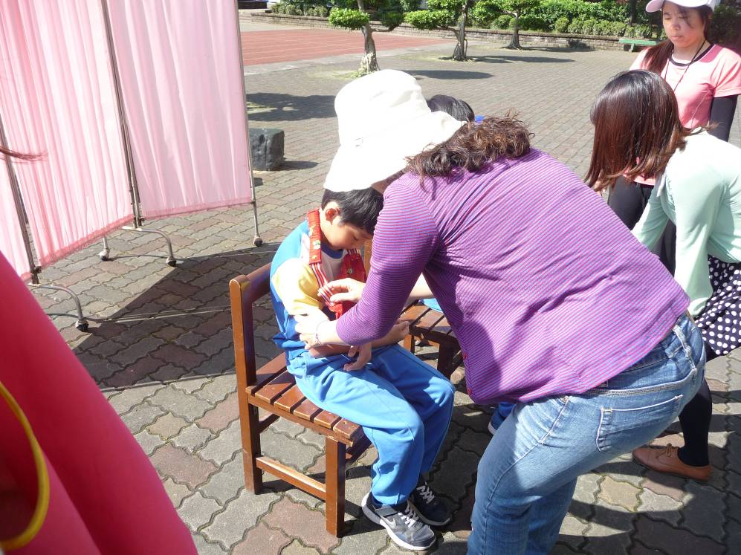
活動說明：受傷學生於醫護站進行包紮及情緒安撫工作

參、演練活動檢討會議紀錄
一、日期：102年5月6日
二、時間：9時30分
三、會議地點：教學準備室
四、會議主持：謝瑞榮
五、出席人員：各處組行政人員
六、會議內容摘要：

（一）訓育組長：對於本次的高樓逃生及海嘯高處避災的室內避難動作部分，演練時非常順暢，對於避難空間安排得宜，若有相關建議後續可再提出改善。感謝各位同學及老師參與本次演練及檢討會議，往後還會不定期辦理演練及檢討，以提升全校師生避難反應的能力。

（二）學務主任：以後將不預警的辦理逃生演練，各位老師及同學若聽到學務
處發出地震、火災警報時，就要積極的進行逃生指導。演練時要像實際情況逼真，把它當作是真正的逃生情形，該注意的逃生事項都要一再地演練，當災害來臨時，才可以將傷亡降到最低。

（三）主席結語：當地震來臨時，請各位老師一定要指導學生積極進行逃生，尤其是在上下樓梯時，一定要非常小心，避免跌倒，另外逃生時要做好保護措施，尤其是保護頭部時，需準備書包或較厚的墊子，下次演練時，要安排學生到校領回的部分，所有學生安排到操場，讓家長一一領回，班導師一定要確實掌握學生情況，家長簽名後領回學生，災害應變小組成員，要確認各自的工作，確實執行任務。

七、散會：11時00分

肆、演練活動成效分析評估
時間 | 102年 4 月 29 日 |  |  | 類型 |  | □研習 ■活動
地點 | 宜昌國小 |  |  | 名稱 |  | 複合式防災演練
參與人數 | 預定名額（A） |  |  | 890人
參與人數 | 實際參加人數（B） |  |  | 886人
參與人數 | 出席率（B/A）*100％ |  |  | 99.55％
滿意度  項目 | 很滿意  A | 滿意  B | 尚可  C |  | 待改進  D |  | 滿意度百分比  （A+B）/有效問卷數×100%
主題 | 32 | 0 | 0 |  | 0 |  | 100%
時間 | 32 | 0 | 0 |  | 0 |  | 100%
事前宣導 | 32 | 0 | 0 |  | 0 |  | 100%
場地路線 | 32 | 0 | 0 |  | 0 |  | 100%
流程規劃 | 32 | 0 | 0 |  | 0 |  | 100%
演練效果 | 30 | 2 | 0 |  | 0 |  | 100%
整體評價 | 30 | 2 | 0 |  | 0 |  | 100%
有效問卷填答人數： 32 人
整體總滿意度： 100 ％
優 點 | 經常演練，過程流暢。
缺 點 | 依然有部分學生態度輕挑。
建議事項 | 下次可以更換演練時間，模擬下課或科任課時間進行演練。
承辦人：王全生 主任：張乃千 校長：謝瑞榮

